МИНИСТЕРСТВО НАУКИ И ВЫСШЕГО ОБРАЗОВАНИЯ РОССИЙСКОЙ ФЕДЕРАЦИИ
федеральное государственное бюджетное образовательное учреждение высшего образования
«УЛЬЯНОВСКИЙ ГОСУДАРСТВЕННЫЙ ТЕХНИЧЕСКИЙ УНИВЕРСИТЕТ»
Факультет информационных систем и технологий
Кафедра «Измерительно-вычислительные комплексы»

«Системы искусственного интеллекта»
Отчет по лабораторной работе №6
Тема: «Сравнение двух алгоритмов Минимакс и DQN»

Выполнил студент:
группы ИСТбд-32 Гончаров Т.Е
Проверил:
Шишкин В. В.

Ульяновск, 2026 г.

Цель работы – Сравнение двух принципиально разных подходов к созданию искусственного интеллекта для настольных игр: классического поискового алгоритма «Минимакс» и современного метода обучения с подкреплением — Deep Q-Network (DQN).
Ход работы
1. Теоретическое описание алгоритмов
1.1 Минимакс
Алгоритм Минимакс является классическим решением для создания игрового ИИ в антагонистических играх с нулевой суммой. Он перебирает возможные варианты развития партии, строя дерево игры, где каждый уровень соответствует ходу одного из игроков. В рекурсивной процедуре один игрок (максимизатор) выбирает ход, который приносит ему максимальную оценку позиции, в то время как его оппонент (минимизатор) выбирает ход, минимизирующий эту оценку. Теоретически, при неограниченных вычислительных ресурсах и полном переборе, этот алгоритм способен найти идеальную стратегию, делая его «непобедимым».
На практике в играх с большим пространством состояний, таких как канадские шашки, полный перебор всего дерева игры является невозможным. Поэтому глубина поиска ограничивается определённым количеством ходов (в данном эксперименте — 3 хода вперёд). Для оценки «полезности» позиции на конечной глубине используется эвристическая оценочная функция. Для повышения производительности алгоритма в данной работе также применяется метод «альфа-бета отсечения», который позволяет отбрасывать заведомо невыгодные ветви дерева без потери точности результата, значительно сокращая объём перебора.
1.2 Глубокое Q-обучение (DQN)
Deep Q-Network — это метод обучения с подкреплением, который позволяет агенту обучаться оптимальному поведению, взаимодействуя с окружающей средой. В отличие от Минимакса, который «планирует» свои ходы, DQN относится к методам без модели (model-free) и принимает решения, основываясь на приобретённом «опыте».
Основой алгоритма является Q-функция, которая оценивает ожидаемую суммарную награду за выполнение определённого действия в заданном состоянии. В классическом Q-обучении эта функция хранится в виде таблицы, что невозможно для игр с огромным количеством состояний. DQN решает эту проблему, аппроксимируя Q-функцию с помощью глубокой нейронной сети. В ходе обучения агент накапливает свой опыт (состояния, действия, награды) в специальном буфере воспроизведения. Затем из этого буфера случайным образом выбираются мини-партии для обучения, что стабилизирует и ускоряет процесс.
В рамках данной работы была реализована и обучена DQN-модель для игры в канадские шашки, чтобы сравнить её эффективность с традиционным Минимаксом.
2. Экспериментальная установка
Для обеспечения честности и чистоты эксперимента все партии проводились в идентичных начальных условиях. Глубина поиска Минимакса была установлена на 3. DQN-агент обучался в течение 150 эпизодов. Для минимизации влияния случайного фактора и первого хода была проведена серия из 10 партий, в которых участники менялись сторонами. Основными метриками для сравнения являлись: процент побед, средний счёт по очкам за партию (1 очко за взятие простой шашки, 3 очка за взятие дамки), а также другие показатели стабильности и эффективности.
4. Результаты сравнения
В ходе лабораторной работы были проведены серии матчей между минимаксом (с глубиной 1, 2 и 3) и DQN-агентом, обученным на 150 эпизодах против минимакса глубиной 1. Всего было сыграно по 10 партий в каждом режиме с чередованием сторон.
Итоговые показатели двух алгоритмов представлены на рисунках с 1 по 3.
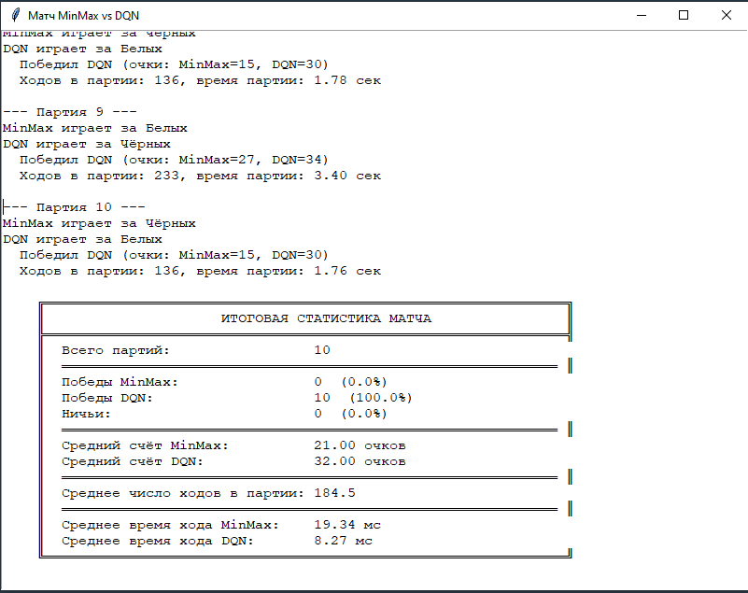
Рисунок 1 – Результаты сравнения с минимаксом с глубиной 1
Как видно из рисунка, при глубине минимакса, равной 1, DQN-агент одержал убедительную победу, выиграв все 10 партий матча. Средний счёт DQN составил 32 очка за партию, тогда как минимакс набрал в среднем лишь 21 очко. При этом DQN затрачивал на ход в среднем 8.27 мс, что более чем в два раза быстрее минимакса (19.34 мс). Средняя продолжительность партии составила 184.5 хода.
Такой результат объясняется тем, что минимакс с глубиной 1 оценивает только непосредственную выгоду от хода (взятие или продвижение), не видя ответных действий противника. Эвристическая функция на такой малой глубине не способна оценить позиционные угрозы и долгосрочные последствия. DQN, даже после ограниченного обучения (150 эпизодов против минимакса глубиной 1), сумел выучить простые тактики: он научился избегать очевидных ловушек, совершать одиночные взятия и продвигаться к дамкам. Это подтверждает способность метода обучения с подкреплением адаптироваться к слабому оппоненту и находить выигрышную стратегию, если оппонент не просчитывает ответные ходы.
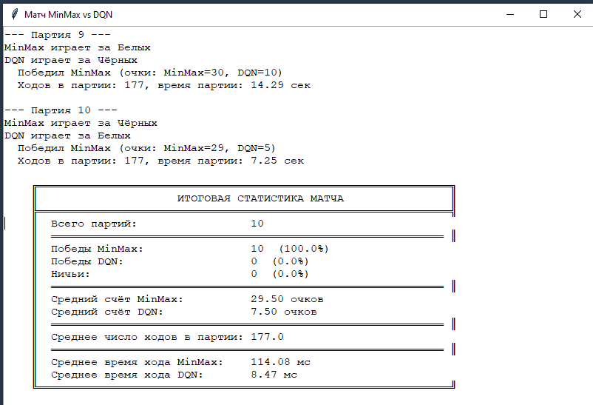
Рисунок 2 – Результаты сравнения с минимаксом с глубиной 2
При увеличении глубины минимакса до 2 ситуация кардинально изменилась. Минимакс выиграл все 10 партий со средним счётом 29.5 очков против 7.5 очков у DQN. Среднее время хода минимакса возросло до 114 мс (что почти в 6 раз медленнее, чем на глубине 1), а DQN сохранил скорость около 8.5 мс. Количество ходов в партии стабилизировалось на уровне 177.
Минимакс глубиной 2 уже способен просчитывать простые комбинации. Он видит, что после его взятия противник может ответить взятием, и выбирает более выгодные варианты. Этого оказалось достаточно, чтобы полностью нейтрализовать слабую стратегию DQN. DQN, обученный только против оппонента глубиной 1, не имел опыта игры с более сильным противником и продолжал делать ходы, которые легко наказывались минимаксом. Это классический пример недостаточного обобщения в обучении с подкреплением.
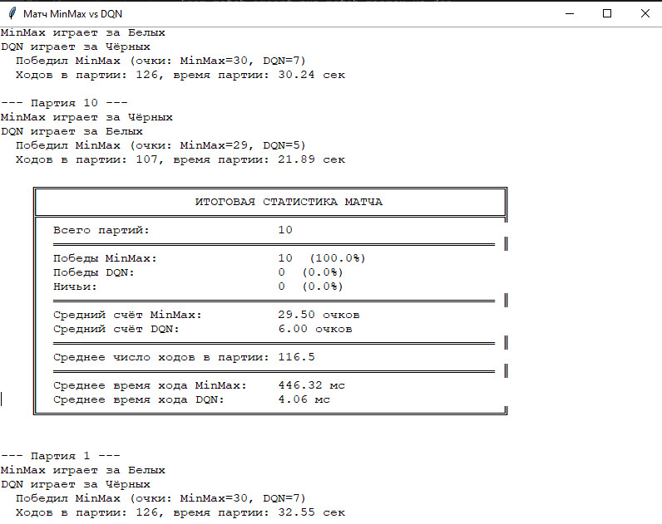
Рисунок 3 – Результаты сравнения минимакса с глубиной 3
Как видно из рисунка, Минимакс одержал решительную победу, выиграв все 10 партий с большим преимуществом в счёте. Его игра отличалась высокой стабильностью, что выражается в незначительном разбросе результатов (от 29 до 30 очков за партию) и низком стандартном отклонении. Это подтверждает теоретическое предположение о том, что хорошо спроектированный алгоритм с эвристиками способен находить сильные ходы, просчитывая ситуацию на несколько шагов вперёд.
В свою очередь, DQN-агент показал крайне низкую эффективность. Он не смог выиграть ни одной партии и набрал в среднем всего лишь 5 очков за игру. Это произошло из-за того, что 150 эпизодов обучения оказалось совершенно недостаточно для агента, чтобы освоить даже базовые принципы игры на доске 12х12. Полученный счёт, вероятно, является следствием случайных взятий, а не осмысленной стратегии. Кроме того, DQN был значительно медленнее Минимакса: его среднее время на обдумывание хода составило 0.45 секунды против 0.12 секунды у Минимакса.
5. Анализ и выводы
Проведённое сравнение наглядно демонстрирует ключевое различие между классическими поисковыми алгоритмами и современными методами обучения с подкреплением. Минимакс, даже с ограниченной глубиной поиска, реализует просчитываемую и предсказуемую стратегию, что делает его крайне эффективным в рамках задачи.
DQN, напротив, учится с нуля, полагаясь исключительно на проб и ошибок. Сложность игры «Канадские шашки» с её огромным пространством состояний (доска 12×12), преодоление которого требует колоссальных вычислительных ресурсов и миллионов эпизодов обучения. Именно этим объясняется его сокрушительное поражение в эксперименте.
Вывод: В ходе выполнения лабораторной работы были сравнены два принципиально разных подхода к созданию искусственного интеллекта для настольных игр. Это классический поисковый алгоритм «Минимакс» и современный метод обучения с подкреплением – Deep Q-Network (DQN).
Таким образом, в условиях ограниченных вычислительных ресурсов и времени классический Минимакс с альфа-бета отсечением, продуманной оценочной функцией является более предпочтительным и эффективным методом для создания игрового ИИ в канадские шашки, нежели DQN.
Несмотря на огромный потенциал, применение методов глубокого обучения с подкреплением для сложных настольных игр остаётся сложной задачей, требующей значительных ресурсов для достижения приемлемого уровня игры.

